Handleiding “online Dropping”
Beste collega,
Hierbij een handleiding voor de online dropping
Je hebt 2 verschillende websites waar je een online dropping kan doen, echter hebben ze beiden een beperking.
- Geoguessr: https://www.geoguessr.com/ Bij deze website kan je een account aanmaken, je kan dan vervolgens maar 20 minuten spelen per dag. Deze website is leuk om het een keer uit te proberen maar als je een activiteit wil organiseren raad ik de volgende website aan:
- Eighty clicks: Around the world in Eighty Clicks (eighty-clicks.com) ook bij deze website moet je een account aanmaken (of kan je met je google of microsoft account inloggen). Bij deze website kan je 1 dag onbeperkt spelen maar moet je daarna betalen.

Handleiding Eighty Clicks
Het doel van het spel is om in 5 verschillende rondes te raden waar je bent op een kaart. Je selecteert vooraf welke kaart je wilt spelen (nederland, europa, etc.) en je krijgt punten gebaseerd op de afstand van waar je raadde tot het punt waar je gedropt was.
- Selecteer “new game” | Map Netherlands (of Europa, voor een eerste keer raad ik wel nederland aan| Game mode Classic

  - 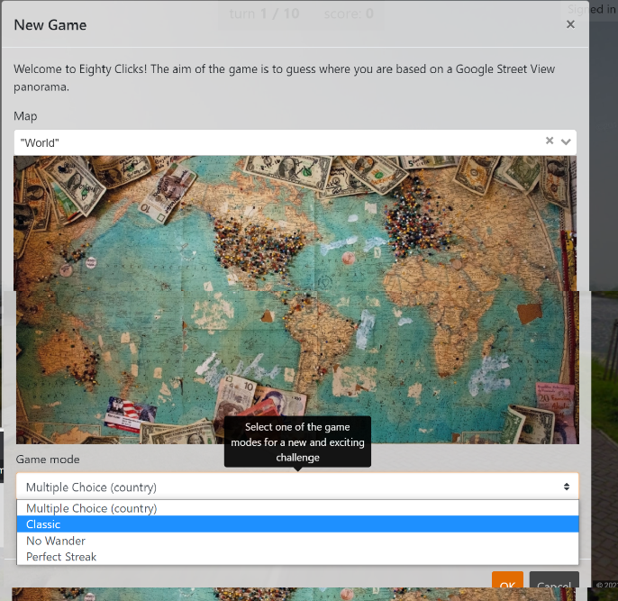

- Vervolgens start het spel, je moet 5 keer op een kaart raden waar je denkt dat je bent. Hoe doe je dit?
  - Door te lopen via google Street view kan je proberen te achterhalen waar je bent. Gebruik wegborden, namen van straten, reclameborden en meer om tips te verzamelen waar je denkt te zijn. Als je op guess klikt krijg je een kaart. De bedoeling is om zo dicht mogelijk bij het startpunt te komen. Je krijgt punten op basis van je afstand.
- 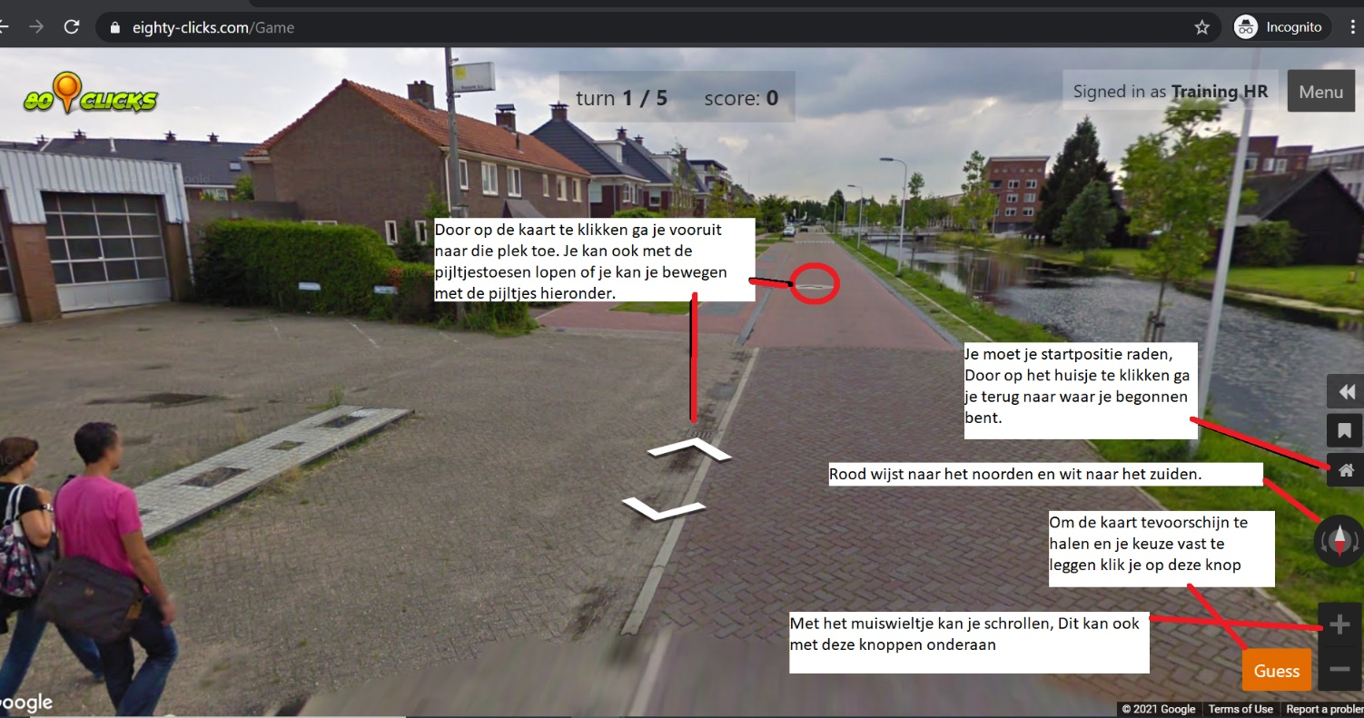
! als je op guess klikt komt er een kaart in beeld, door weer onderaan te klikken ga je terug naar streetvieuw

